1. Napirendi pont

ELŐTERJESZTÉS

Csabdi Község Önkormányzat Képviselő-testületének
2025. október 31. napjára összehívott
rendkívüli, nyílt ülésére

Előterjesztés címe és tárgya:

Csabdi község helyi építési szabályzatáról és szabályozási tervéről szóló 28/2005. (XII. 20.) önkormányzati rendelet és a Településszerkezeti terv módosítása

A tárgykört rendező jogszabály:
- a településtervek tartalmáról, elkészítésének és elfogadásának rendjéről, valamint egyes településrendezési sajátos jogintézményekről szóló 419/2021. (VII. 15.) Korm. rendelet
- egyes tervek, illetve programok környezeti vizsgálatáról szóló 2/2025. (I. 11.) Korm. rendelet

Előterjesztő: Huszárovics Antal polgármester
Az előterjesztést készítette: Dr. Fehér Diána aljegyző

Tisztelt Képviselő-testület!

Csabdi Község Önkormányzatának Képviselő-testülete 26/2025. (II. 20.), valamint a 75/2025. (IX. 2.) határozataival döntött Csabdi Község Településrendezési Eszközeinek (továbbiakban: TRE) több részterületre vonatkozó módosításáról, továbbá arról, hogy a módosítást a településtervek tartalmáról, elkészítésének és elfogadásának rendjéről, egyes településrendezési sajátos jogintézményekről szóló 419/2021. (VII. 15.) Korm. rendelet (továbbiakban: Korm. rendelet) 68.§ (1) bek. ba) pontja szerinti, egyszerűsített eljárás szabályai szerint megindítja.
A TRE-módosítás három részterületen magánkezdeményezésű projektelemek, míg egy területre önkormányzati elképzelés megvalósításához szükséges módosítást tartalmaz.
Csabdi Község Településszerkezeti tervének, Helyi Építési Szabályzatának és Szabályozási tervének a részterületekre vonatkozó tervmódosítását és pontosítását Csabdi Község Önkormányzatának megbízásából a Z. É. Műhely Területfejlesztési és Urbanisztikai Tervező és Tanácsadó Kft. készítette.

Jelen részterületet érintő tervmódosítás célja:
1. részterület
A 058/6 hrsz-ú ingatlanon tulajdonosi szándéka mezőgazdasági területfelhasználás és övezet megtartása mellett, a jelenlegi beépítési paraméterek növelése, valamint az övezetben elhelyezhető funkciók pontosítása. Mindezzel egy olyan fejlesztési környezet kialakítása, amelyben lovarda kialakítására van mód. A területen található külön hrsz-on, (058/5 hrsz) egy vízház.
2. részterület
A 042/67 hrsz-ú ingatlan tulajdonosának fejlesztési szándéka a terület átminősítése: a jelenleg gazdasági és mezőgazdasági övezetek által is érintett ingatlan teljes területének mezőgazdasági területfelhasználásba és mezőgazdasági övezetbe sorolása.
3. részterület
Csabdi Község hatályos szabályozási tervlapján szereplő, alábbiakban felsorolt tervezett tömbfeltáró utak szabályozási vonalainak megszüntetése tervezett, azok hosszas idő alatti meg nem valósulása végett okafogyottá váltak. A szabályozási vonal megszüntetése az alábbi utak esetében tervezett:
- a 772 hrsz-ú út tervezett folytatása, az LF-3 övezetben, Bicske közigazgatási határáig,
- a 429 hrsz-ú vízmosás telkének és a 19/7 hrsz-ú út, a 36 hrsz-ú út összekötésének tervezett kiszabályozása, az LF-2 falusias lakóterületen,
- valamint a Béke utca és a 091/4 hrsz-ú út között tervezett út törlése az LF-2 falusias lakóterületen.
4. részterület
Csabdi 291/1 hrsz-ú telek üdülőházas üdülőterület övezetű ingatlan. Az ingatlan tulajdonosának szándéka a szomszédos lakóterülethez kapcsolódva a telek falusias lakóterületbe történő átsorolása, az Új utca északi oldala mentén.

A tervegyeztetés nyilvánossága, azaz a lakosság, az egyház és a civilszervek, szervezetek körében történő egyeztetés a 419/2021. (VII. 15.) Korm. rendelet szerint megtörtént. A TRE módosítás egyeztetési tervdokumentációja elkészült, a partnerségi egyeztetése megtörtént, a Képviselő-testület a 90/2025. (X. 1.) határozatával lezárta a partnerségi egyeztetést.

A fentiek alapján az állami főépítészi hatáskörben eljáró kormányhivatal kiadta FE/ÁF/00893-21/2025 ügyiratszámú záró szakmai véleményt, mely alapján a tervezett módosítás jóváhagyható. Az irat az előterjesztéshez csatolásra került.

A fentiek alapján kérem a tisztelt Képviselő-testületet a TSZT és HÉSZ módosítását elfogadni szíveskedjen.

Csabdi, 2025. október 30.

Tisztelettel:

Huszárovics Antal
polgármester

Határozati javaslat:

Csabdi Község Önkormányzat Képviselő-testületének
/2025. (X. 31.) határozata

Csabdi Község Településszerkezeti Terve jóváhagyásáról szóló 100/2008. (XII. 15.) számú határozat módosításáról

Csabdi Község Önkormányzatának Képviselő-testülete a 100/2008. (XII. 15.) számú határozattal elfogadott Csabdi Község Települészerkezeti Tervét (továbbiakban: TSZT) az alábbiak szerint módosítja:
1.) A Településszerkezeti Terv tervlapja az alábbiak szerint módosul
1. a.)
terület | TSZT jelenlegi területhasználat |  | TSZT tervezett területhasználat
042/67 hrsz egy része | Gksz  gazdasági terület – kereskedelmi, szolgáltató |  | Má  mezőgazdasági – általános mezőgazdasági terület
1. b.)
terület | TSZT jelenlegi területhasználat |  | TSZT tervezett területhasználat
291/1 hrsz | ÜÜ  üdülőházas |  | Lf  falusias lakóterület
Fentieknek megfelelően Csabdi Község közigazgatási területére jóváhagyott Településszerkezeti tervlapon a részterületekre vonatkozó módosítások átvezetésre kerülnek.
2.) Csabdi Község 100/2008 (XII.15.) Kt. sz. határozat mellékletét képező Településszerkezeti tervlap a 042/67 hrsz-ú és a 291/1 hrsz-ú ingatlanok területére hatályát veszti, és helyébe a jelen határozat 1. mellékletét képező TSZT-M/ 3 jelű és TSZT-M/ 4 jelű Településszerkezeti tervmódosítás elnevezésű tervlapok lépnek.

Határidő: azonnal
Felelős: polgármester

- melléklet a /2025. (X. 31.) határozathoz
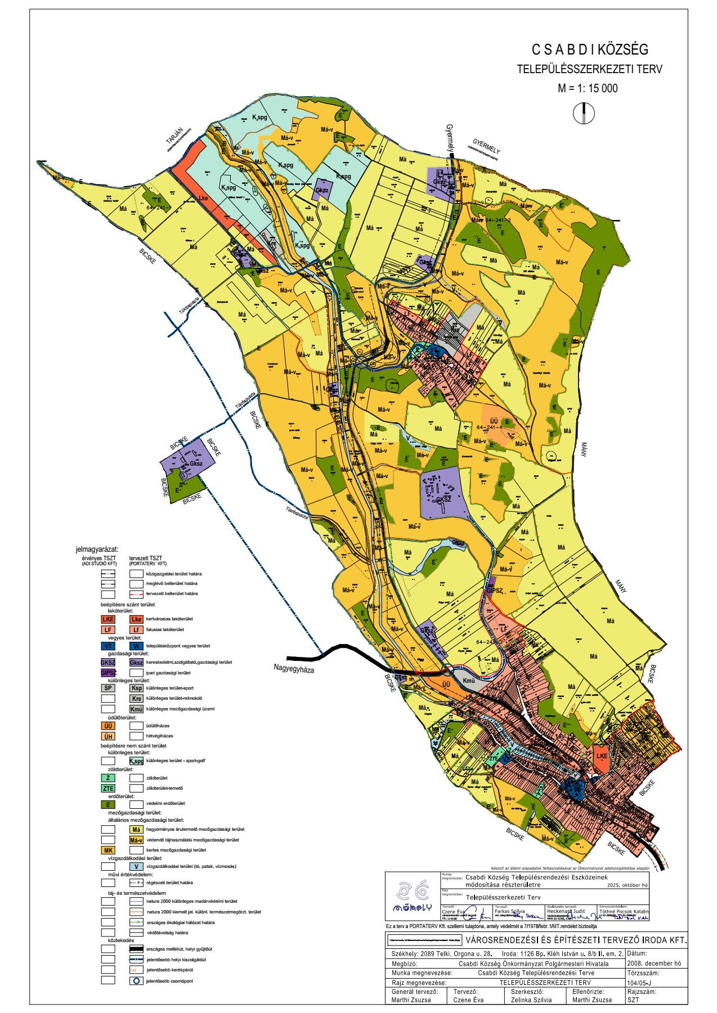

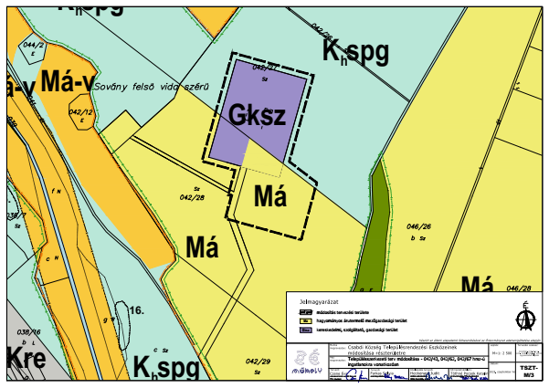

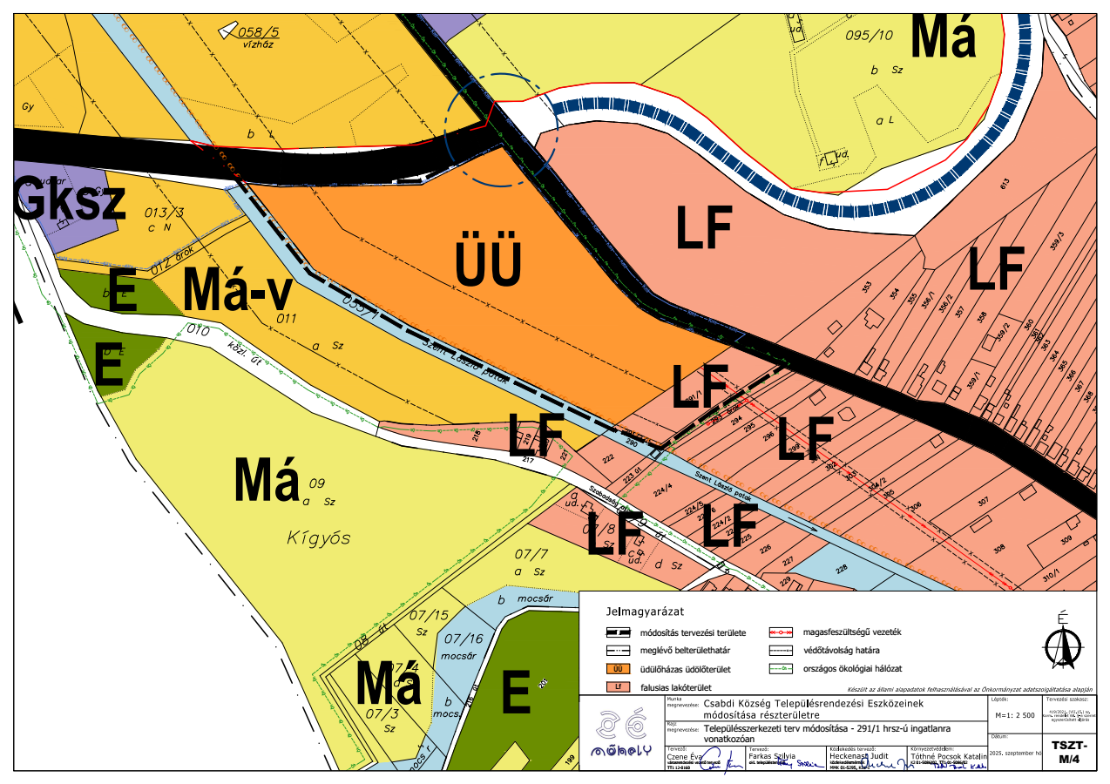

Rendelet-tervezet:
Csabdi Község Önkormányzat Képviselő-testületének
/2025. (XI. .) önkormányzati rendelete

Csabdi Község Helyi Építési Szabályzatáról és Szabályozási Tervéről szóló 28/2005. (XII. 20.) önkormányzati rendelet módosításáról

[1] Kiemelt jogalkotói cél a magyar építészetről szóló 2023. évi C. törvénynek történő megfelelés.
[2] Csabdi Község Önkormányzat Képviselő-testülete a magyar építészetről szóló 2023. évi C. törvény 225. § (8) bekezdés 1. pontjában kapott felhatalmazás alapján, az Alaptörvény 32. cikk (1) bekezdés a) pontjában, illetve a Magyarország helyi önkormányzatairól szóló 2011. évi CLXXXIX. törvény 13. § (1) bekezdés 1. pontjában meghatározott feladatkörében eljárva, a településtervek tartalmáról, elkészítésének és elfogadásának rendjéről, valamint egyes településrendezési sajátos jogintézményekről szóló 419/2021. (VII. 15.) Korm. rendelet 68. § -ban biztosított véleményezési jogkörben eljáró államigazgatási véleményező szervek véleményének kikérésével és a partnerségi egyeztetés szabályainak megfelelően a következőket rendeli el:
1. §
A Csabdi Község Helyi Építési Szabályzatáról és Szabályozási Tervéről szóló 28/2005. (XII. 20.) önkormányzati rendelet 10. §-a a következő (5) bekezdéssel egészül ki:
„(5) A természetközeli állapotú vízfolyások mellett új építmény – kivéve a vízgazdálkodást, a környezet- és a természet védelmét szolgáló építményeket–
a) a vízfolyás külterületi szakaszán a vízfolyás telekhatárától mért 50 méteren belül;
b) a vízfolyás belterületi szakaszán a vízfolyás telekhatárától mért 20 méteren belül nem helyezhető el.”
2. §
A Csabdi Község Helyi Építési Szabályzatáról és Szabályozási Tervéről szóló 28/2005. (XII. 20.) önkormányzati rendelet a következő alcímmel egészül ki:
„Védett mezőgazdasági terület Máv-5
36/I. §
Máv-5 jelű övezet előírásai az alábbiak:
a) Az övezetbe a Natura2000 területek tartoznak.
b) Az elhelyezendő épület helyét a természetvédelmi hatóság egyetértésével szükséges meghatározni, illetve pontosítani.
c) Elhelyezhető épület rendeltetése: gazdasági épület, szolgálati lakás, nagyhaszonállat tartására is alkalmas állattartó épület (pl: lovarda, istálló).
d) Az övezet részletes előírásai:
da) Beépítési mód: Szabadon álló
db) Az építési telek legkisebb alakítható területe (m²): 20.000
dc) Az építési telek legkisebb beépíthető területe (m²): 50.000
dd) Legnagyobb beépítettség terepszint felett (%): 3
de) Legnagyobb beépítettség terepszint alatt (%): 3
df) Legnagyobb bruttó szintterületi mutató (épület m² /telek m²): 0,03
dg) Legnagyobb építménymagasság (m): 7,5”
3. §
A Csabdi Község Helyi Építési Szabályzatáról és Szabályozási Tervéről szóló 28/2005. (XII. 20.) önkormányzati rendelet 2. melléklete helyébe az 1. melléklet lép.
4. §
Ez a rendelet 2025. november -én lép hatályba.

Huszárovics Antal Dr. Sisa András
polgármester jegyző

Záradék:

Ez a rendelet a mai napon kihirdetésre került a Felcsúti Közös Önkormányzati Hivatal www.felcsutihivatal.hu honlapján a helyben szokásos módon.

Kelt: Csabdi, 2025. november .

Dr. Sisa András
jegyző

1. melléklet a /2025. (XI. .) önkormányzati rendelethez
„2. melléklet
(A melléklet szövegét a(z) 2.MELLÉKLET_Csabdi SZT_egybeszerkesztve_ a1_10 000_251113._HÉSZ_EGYSÉGES.pdf elnevezésű fájl tartalmazza.)”

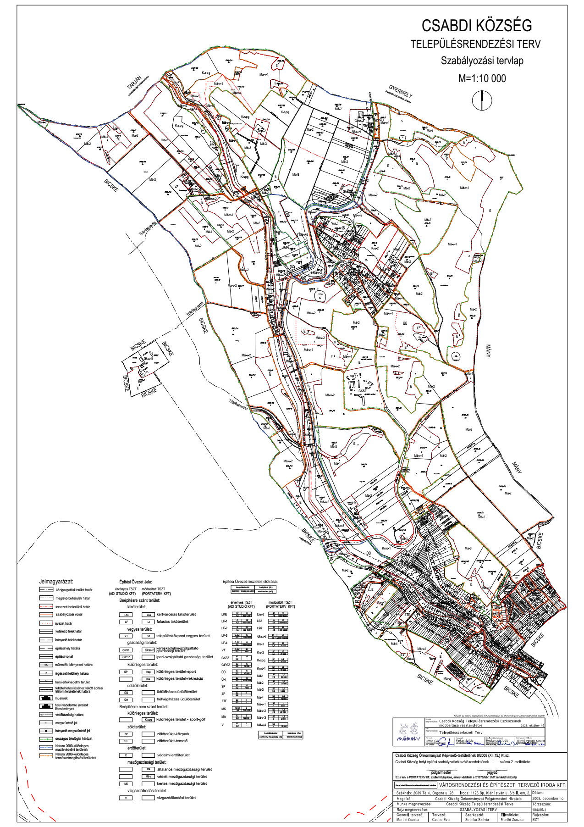

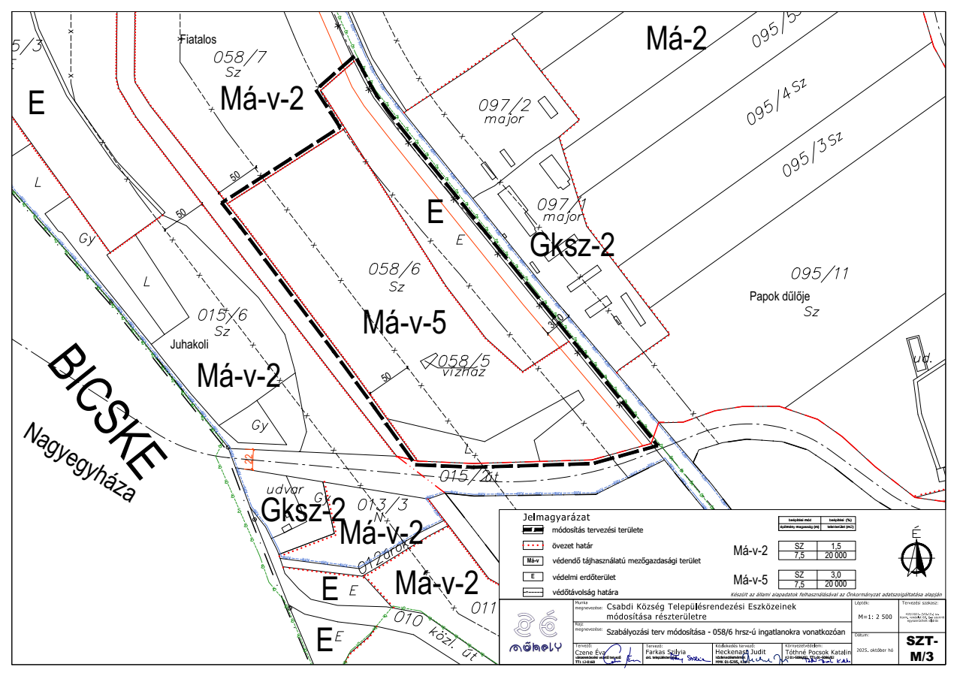
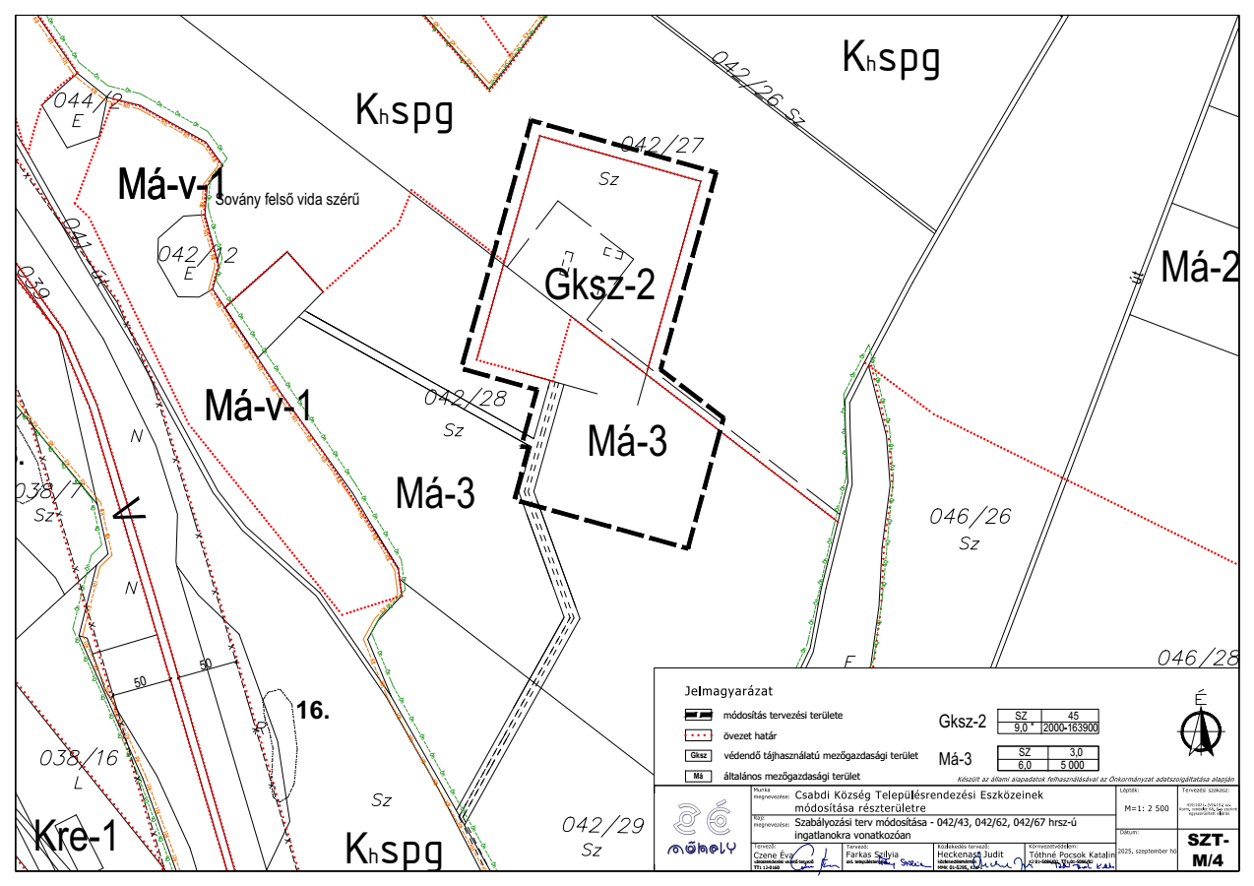
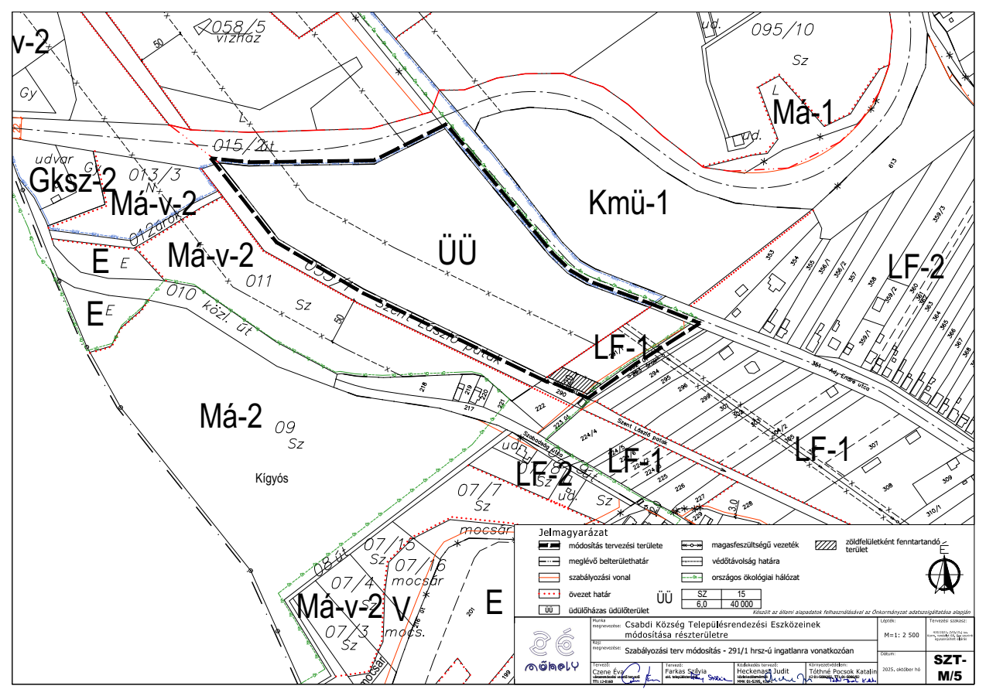

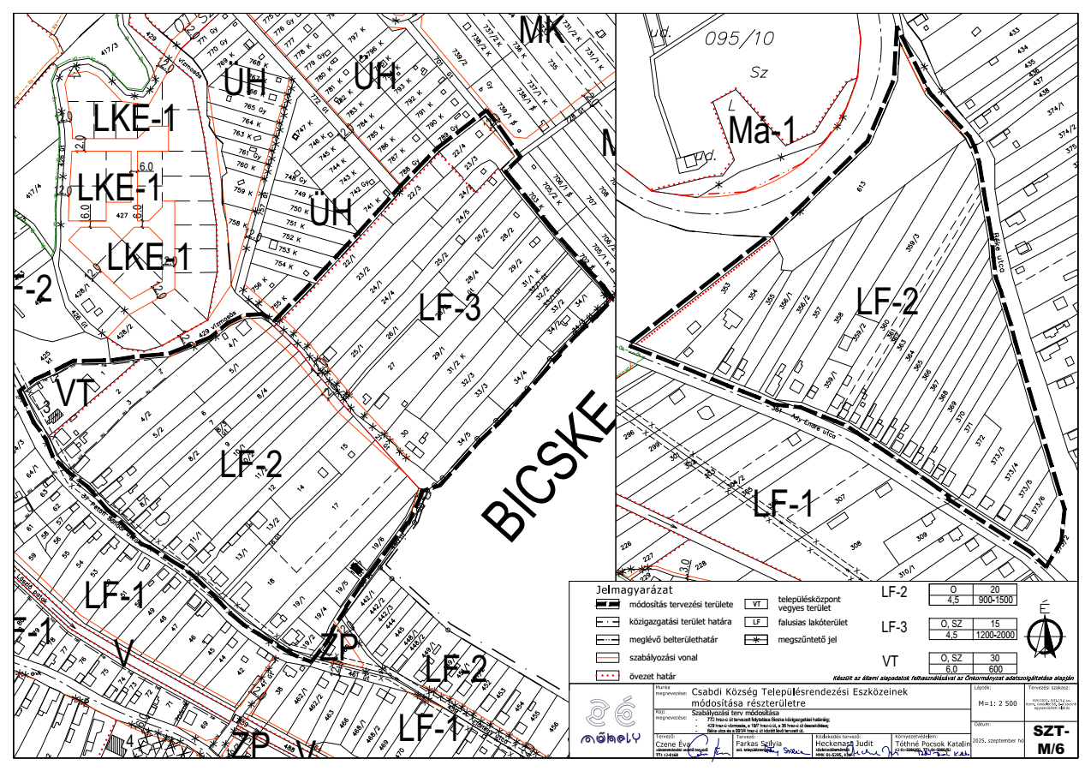

Végső előterjesztői indokolás
Jelen részterületet érintő tervmódosítás célja:
1. részterület
A 058/6 hrsz-ú ingatlanon tulajdonosi szándéka mezőgazdasági területfelhasználás és övezet megtartása mellett, a jelenlegi beépítési paraméterek növelése, valamint az övezetben elhelyezhető funkciók pontosítása. Mindezzel egy olyan fejlesztési környezet kialakítása, amelyben lovarda kialakítására van mód. A területen található külön hrsz-on, (058/5 hrsz) egy vízház.
2. részterület
A 042/67 hrsz-ú ingatlan tulajdonosának fejlesztési szándéka a terület átminősítése: a jelenleg gazdasági és mezőgazdasági övezetek által is érintett ingatlan teljes területének mezőgazdasági területfelhasználásba és mezőgazdasági övezetbe sorolása.
3. részterület
Csabdi Község hatályos szabályozási tervlapján szereplő, alábbiakban felsorolt tervezett tömbfeltáró utak szabályozási vonalainak megszüntetése tervezett, azok hosszas idő alatti meg nem valósulása végett okafogyottá váltak. A szabályozási vonal megszüntetése az alábbi utak esetében tervezett:
- a 772 hrsz-ú út tervezett folytatása, az LF-3 övezetben, Bicske közigazgatási határáig,
- a 429 hrsz-ú vízmosás telkének és a 19/7 hrsz-ú út, a 36 hrsz-ú út összekötésének tervezett kiszabályozása, az LF-2 falusias lakóterületen,
- valamint a Béke utca és a 091/4 hrsz-ú út között tervezett út törlése az LF-2 falusias lakóterületen.
4. részterület
Csabdi 291/1 hrsz-ú telek üdülőházas üdülőterület övezetű ingatlan. Az ingatlan tulajdonosának szándéka a szomszédos lakóterülethez kapcsolódva a telek falusias lakóterületbe történő átsorolása, az Új utca északi oldala mentén.

